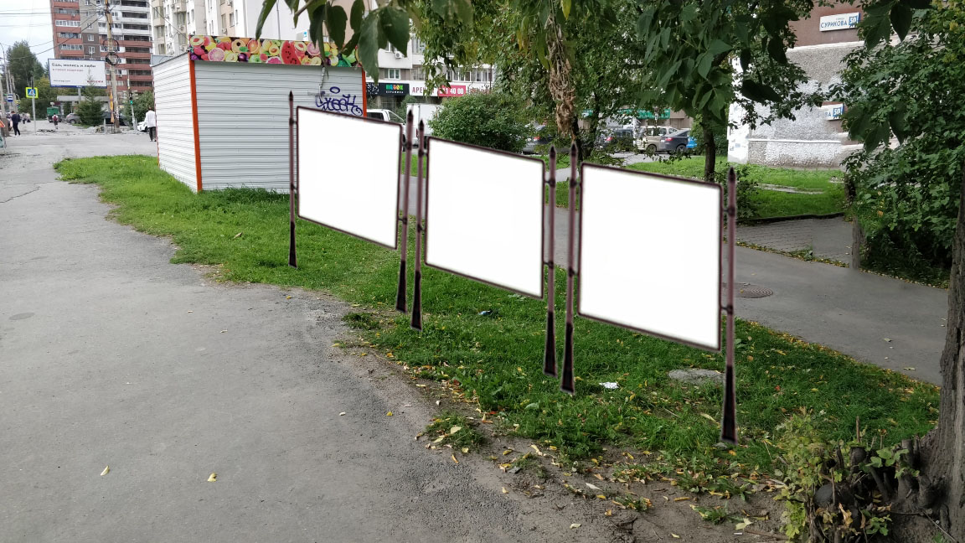
Код места | Адрес | Тип* | Вид | Площадь информационных полей, кв. м | Размеры, м  (высота, ширина) | Количество  сторон
040148 | ул. Щорса/ул. Сурикова, 50 | 1 | Афишная конструкция | 13,5 (3 афишных стенда) | 1,5х1,5 | 2

